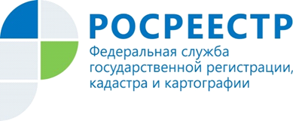 | Управлением Росреестра по Курской области зафиксирован рост числа договоров участия в долевом строительстве с использованием эскроу-счетов.
Управлением Росреестра по Курской области зарегистрировано 340 договоров участия в долевом строительстве с использованием эскроу – счетов за 9 месяцев 2020 года, тогда как в прошлом году количество таких договоров составляло 16.
Напомним, что счета эскроу применяются с 1 июля 2019 года, когда завершился переход к проектному финансированию (банковскому сопровождению) строительства.
Новые поправки в законодательство в сфере долевого строительства направлены на защиту дольщиков и заметно повлияли на работу застройщиков. Теперь дольщик и застройщик заключают стандартный договор долевого участия, в котором зафиксировано условие об использовании такого счета.
После государственной регистрации договора дольщик вносит в банк
сумму в размере стоимости договора долевого участия. До окончания строительства застройщик из этих денег ничего не получает и строит объект только на свои или заемные средства.
Застройщик сможет воспользоваться деньгами со счетов эскроу только после получения разрешения на ввод объекта в эксплуатацию и государственной регистрации права собственности дольщика на объект долевого строительства в Едином государственном реестре недвижимости. Таким образом, дольщикам гарантируется, что средства не будут растрачены, а значит – покупатели получат квартиры или вернут деньги, если дом по каким-то причинам не достроят.
Несмотря на введенные ограничительные меры из-за пандемии коронавируса, проведенная статистика свидетельствует о положительной динамике количества зарегистрированных договоров долевого участия в строительстве в Управлении Росреестра по Курской области.

